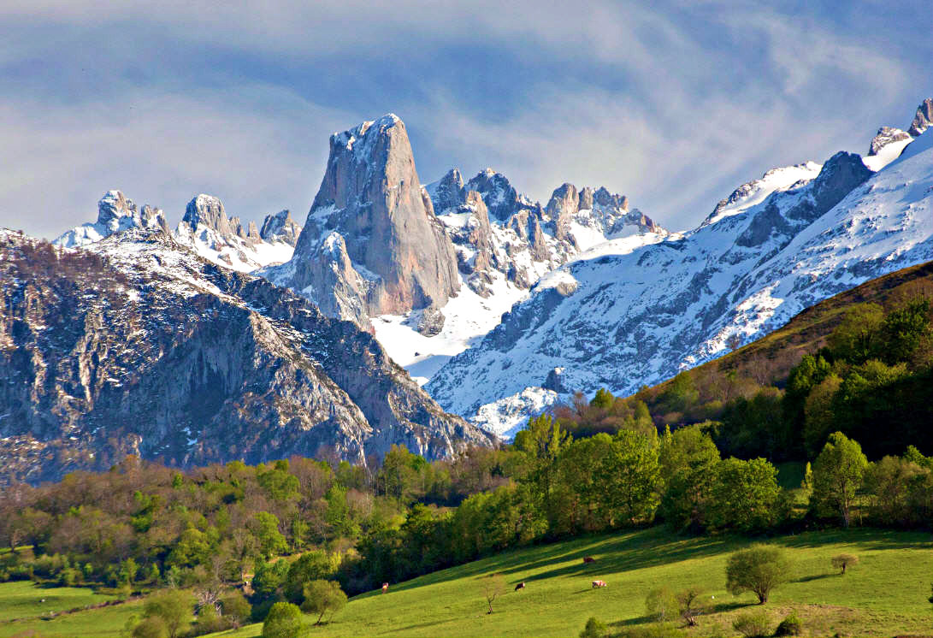 | 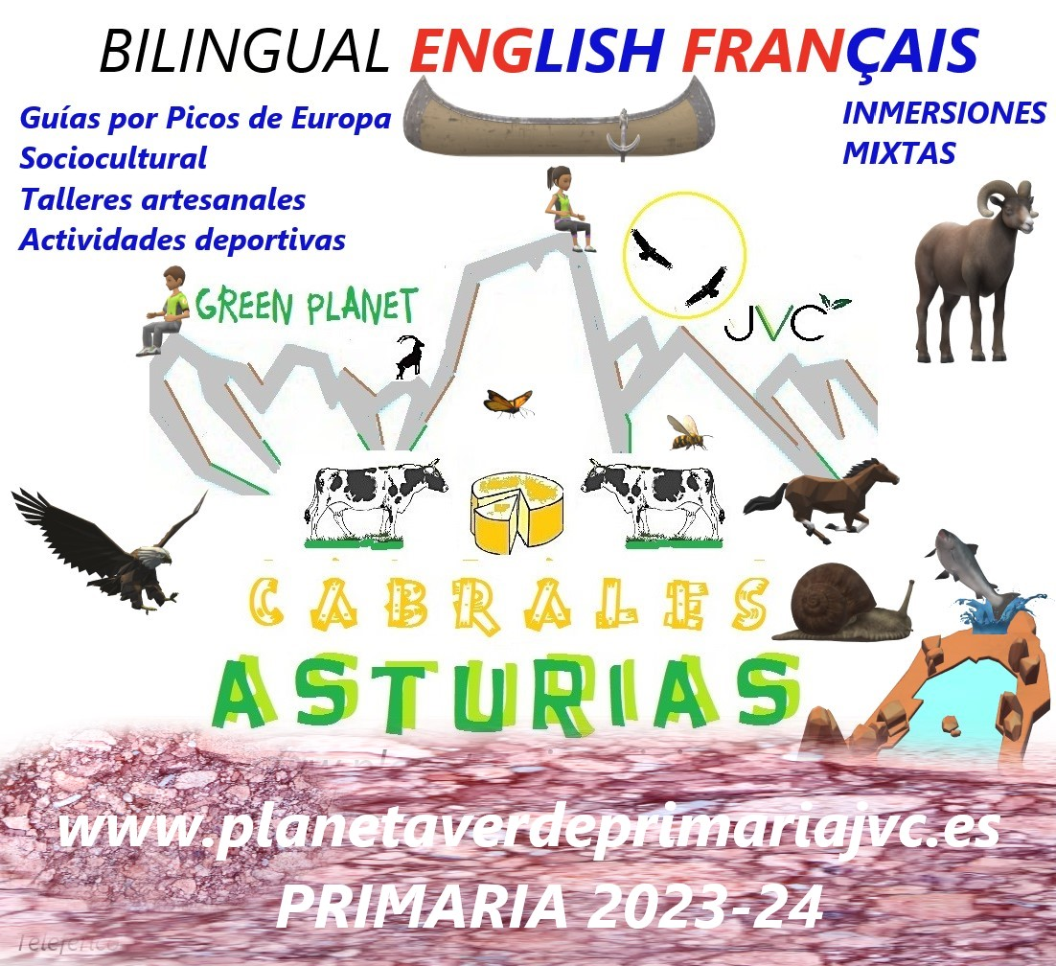

COMUNIDAD DE MADRID Y CASTILLA LA MANCHA
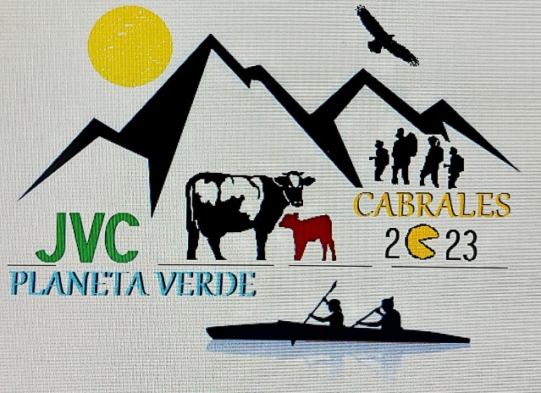
“PLANETA VERDE JVC -CABRALES 2023/24”
VIAJE DE ESTUDIOS “PRIMARIA”: FECHA: ABRIL-MAYO- JUNIO
“Aventura fluvial y etnográfica Asturias/ Cantabria P. de Europa.”
-5 o 4 días y 3 o 4 noches- Precio: 370/410 Eu – 50 participantes mínimo
Precio: 410 euros –50 participantes
- FORMA DE PAGO: 3 CUOTAS
- PAGO 1 octubre/noviembre: 90 Eu -hasta el 10 PAGO 2 febrero: 160 Eu -hasta el 10- PAGO 3 marzo/abril/mayo: 160 Eu -hasta el 5-
BANCO SANTANDER: ES95 0049 7187 7123 1000 1530
Documentos a entregar en el correo: jvcsportsproamb19@gmail.com
-DNI, tarjeta sanitaria, resguardo del ingreso del único pago. Formulario firmado y cumplimentado.
***Papeletas de beneficio integro para el participante (140 euros x participante) entrega tras el primer plazo.
**REGALO CAMISETAS ALUMNOS Y PROFESORES
PROGRAMA: Alojamiento (P.C) +transporte+ actividades+ Monitores de acompañamiento + seguros de viaje.
PROGRAMA: 5º 6º primaria www.planetaverdeprimariajvc.com
1º- INFORMACIÓN GENERAL.
● Los alumnos/as participantes van a realizar un campamento de INMERSIÓN LINGÜÍSTICA
EN INGLÉS Y DE ACTIVIDADES EN LA NATURALEZA, de marcado componente educativo y cultural.
● En un contexto bilingüe van a desarrollar actividades en la naturaleza que le
complementarán los aprendizajes formales de INGLÉS, EDUCACIÓN FÍSICA Y GEOGRAFÍA E
HISTORIA.
● Además de las experiencias propias de convivencia, relación y respeto a las normas, los
participantes desarrollarán diversas actividades en la naturaleza y visitas culturales, que
supondrán experiencias extraordinarias.
● Un escenario de aprendizaje excepcional: deporte, enriquecimiento personal y cultural,
autonomía y responsabilidad individual.
● Una estupenda semana para convivir, experimentar y aprender.
MUY IMPORTANTE:
● En caso de que se agotaran las plazas disponibles en el albergue de Cabrales, (y no sea posible otra
opción organizativa), se tendrá en cuenta el orden de los ingresos bancarios para seleccionar a los
participantes finales.
● Durante la actividad se registrarán imágenes para su posterior difusión en redes sociales, elaboración
de dossiers educativos por parte de los alumnos/as, memoria de la actividad, etc.
2º- OBJETIVOS DE LA ACTIVIDAD:
● Mejorar la competencia lingüística en inglés. Acentuar sus destrezas
comunicativas orales (Listening & Speaking), tanto en las relaciones entre
iguales, como en la interacción en entornos no habituales.
● Redactar y relatar experiencias vividas elaborando textos y documentos en
lengua inglesa o francesa.
● Interpretar el paisaje distinguiendo los elementos de evolución geológica y
desarrollo geográfico, valorando críticamente las causas de origen natural y
las derivadas de la acción humana.
● Conocer y valorar la relación entre el entorno natural y socioeconómico con
la cultura, costumbres y tradiciones propias del lugar.
● Conocer y valorar el patrimonio natural e histórico artístico y cultural.
● Valorar la importancia para la salud física, mental y social de la práctica
habitual de actividades físico-deportivas en el medio natural; y hacer uso de
habilidades sociales y diálogo en la resolución de conflictos.
● Participar en actividades físico-deportivas en entornos naturales, disfrutando
del entorno de manera sostenible, minimizando el impacto ambiental;
aplicando normas de seguridad individuales y colectivas; y aprendiendo a
reconocer situaciones de riesgo para actuar preventivamente.
● Poner en práctica con progresiva autonomía procesos de activación
corporal, dosificación del esfuerzo, alimentación saludable, educación
postural, relajación e higiene durante la práctica de actividades motrices,
interiorizando las rutinas propias de una práctica motriz saludable y
responsable.
3º- PROGRAMA
DIA 1º Salida de origen, con nuestros monitores guías, " JVC SPORTS", que nos asistirán durante todo el viaje, en actividades, y cuidando todos los detalles de conexión, coordinando todas las actividades programadas, saliendo a las 6.00 o 7.00 horas desde origen, Lerma cultural
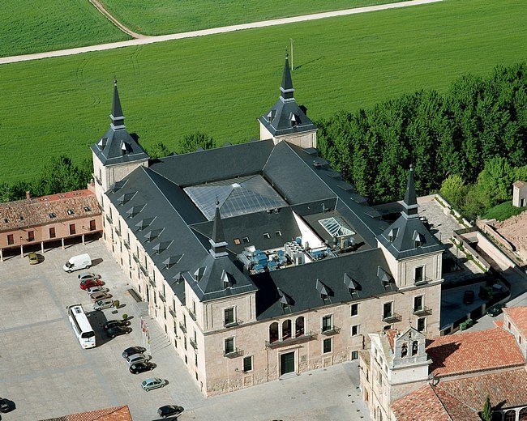 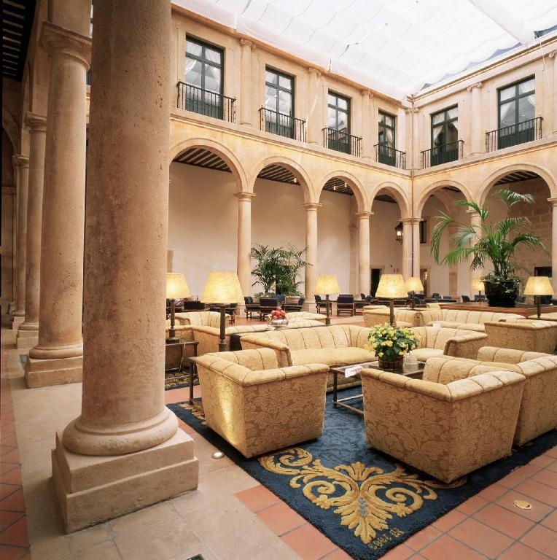/ Dirección –Playa de Toró- Llanes – Baño y comida (Bocadillos caseros) /15.30 Horas. ESPELEOLOGIA en la cueva de la Colluvina en San Roque de Aceval. Asturias- / Llegada al alojamiento sobre las 19.00 horas. Presentación del programa.
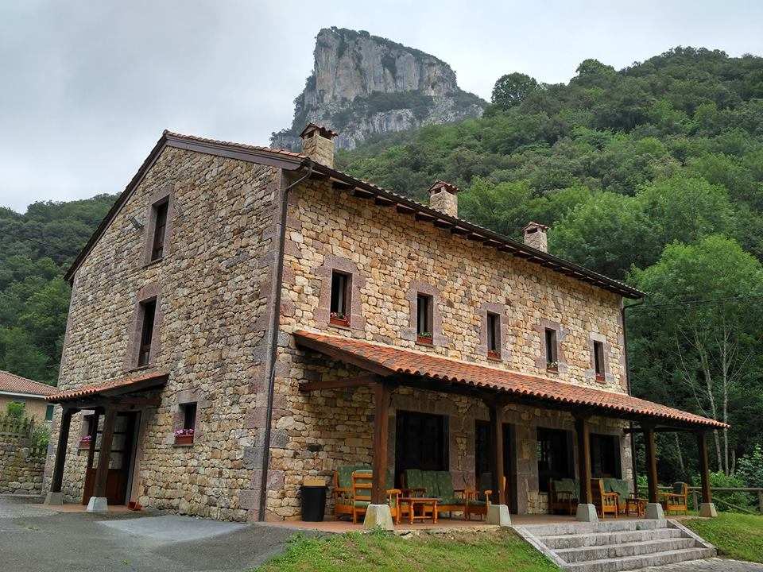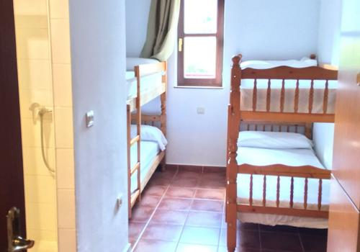

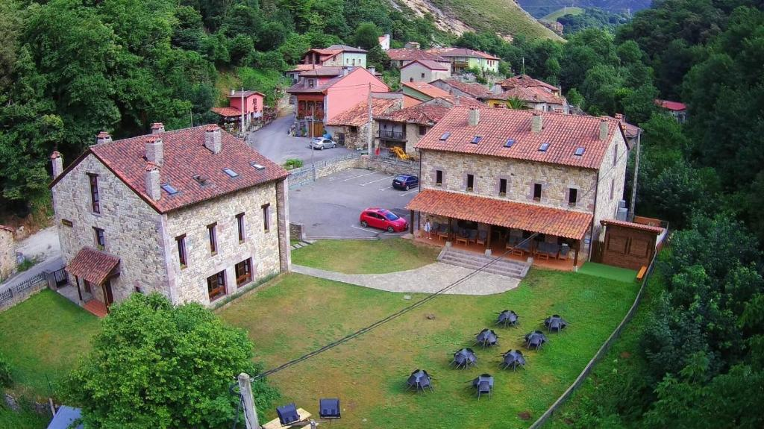
Paseo y ACTIVIDADES DE OCIO Y TIEMPO LIBRE: Cena y Alojamiento.

DIA 2º Desayuno. Descenso de barrancos en Tres Cares. Hoy realizaremos un Descenso de barranco en el vértice norte de Picos de Europa, en el hermoso concejo de CABRALES. Conoceremos el tramo accidentado de un rio por dentro, para ello, descenderemos por el cauce encañonado de un río de montaña. Esta actividad se asemeja a un aguapar natural, donde ataviados con trajes isotérmicos de neopreno, nos encontraremos con pozas naturales, toboganes, destrepes. Es un cañón de iniciación donde en algún tramo se necesitan cuerdas y no tiene ningún peligro para los participantes.
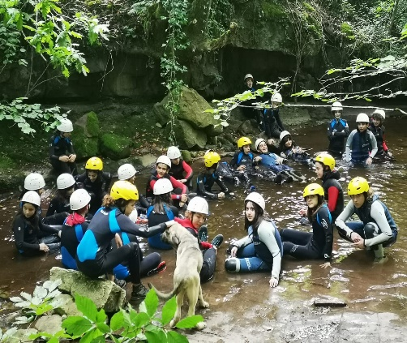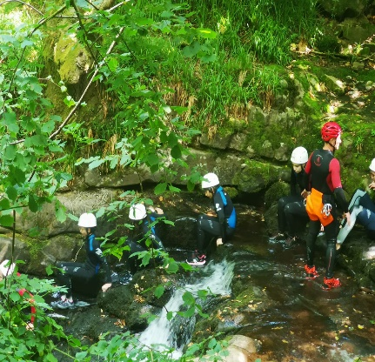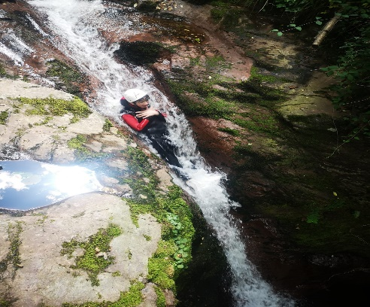

TARDE: MULTI AVENTURA EN ARRIONDAS- Asturias
Hoy realizaremos la actividad de Parque de Aventura, completaremos un divertido circuito entre plataformas de madera instaladas en los árboles, a una altura de entre 2 a 4 metros de altura. Para ir de una plataforma a otra hay que atravesar puentes tibetanos, lianas de Tarzán, toneles suspendidos, tirolinas, pasos de mono, redes de abordaje y divertidas y originales pasarelas que pondrán a prueba la valentía del participante siempre con la máxima seguridad. Regreso al albergue ACTIVIDADES DE OCIO Y TIEMPO LIBRE: Cena y Alojamiento.
DIA 3º Desayuno MACIZO CENTRAL Y ORIENTAL PICOS DE EUROPA -CANTABRIA- Comida picnic -teleférico de Fuente Dé: Ruta senderista por los puertos de Aliva – 1770 metros, contemplando la flora y fauna y descubriendo las chovas piquigualdas, urogallos, buitres leonados, caballos salvajes y reses de vacuno esparcidas en nuestro trayecto, bajando a Espinama. //
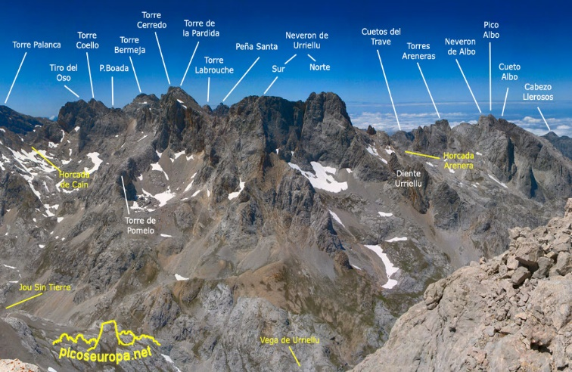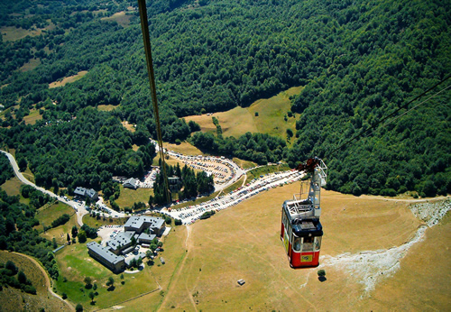
Talleres artesanales Quesería/ -Compra de queso de denominación de origen envasado al vacío
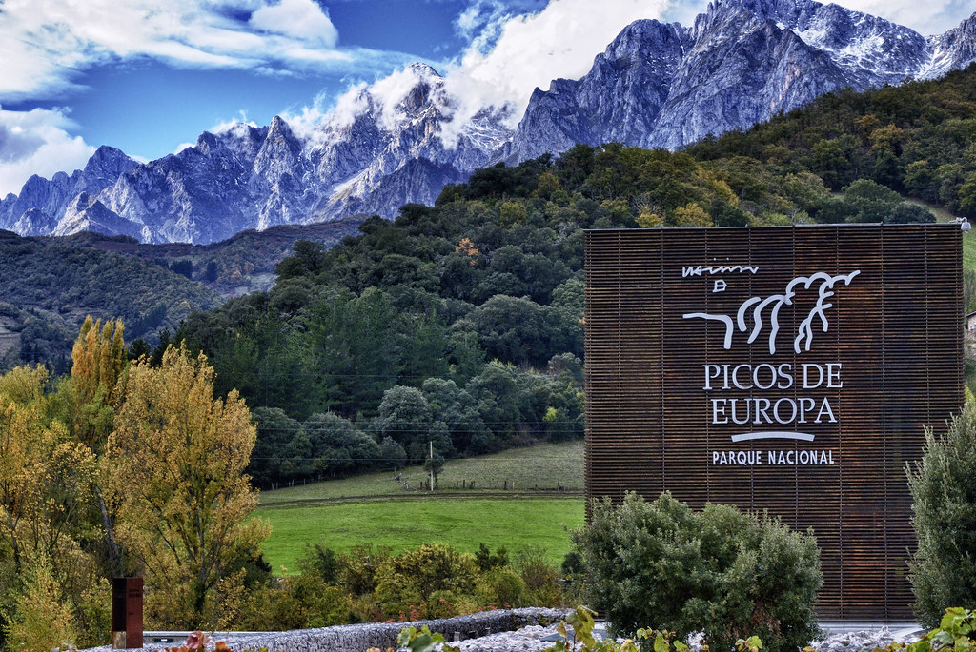
Guía Centro de interpretación picos de Europa.
ACTIVIDADES DE OCIO Y TIEMPO LIBRE: Cena y Alojamiento.

DIA 4º Desayuno. Descenderemos el famoso río Sella en canoas K2, disfrutando de la aventura y la naturaleza. El caudal de nuestros ríos en verano y los desniveles que deben superar hacen de la canoa biplaza una aventura apasionante. Durante el descenso disfrutaremos de la aventura con los rápidos del río y de la naturaleza. COMIDA PICNIC
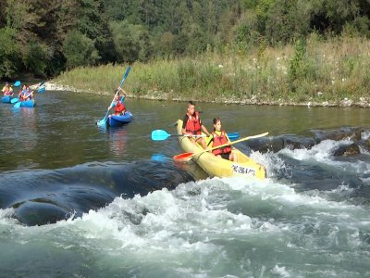
Ribadesella- paseo de las ballenas -
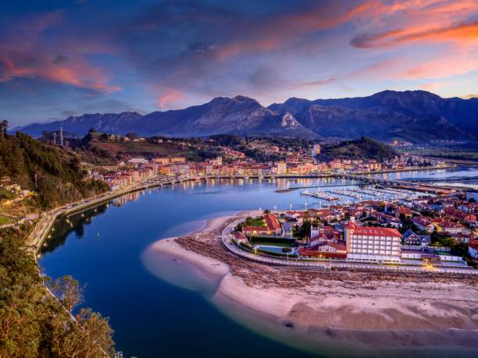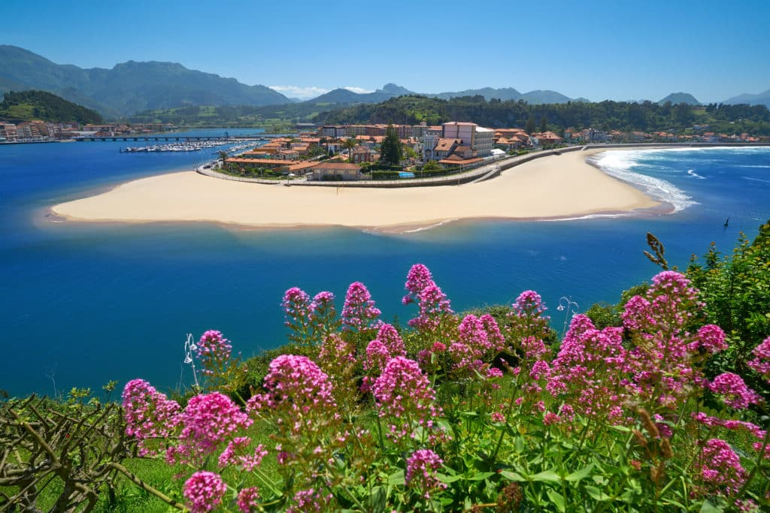
-Cangas de Onís
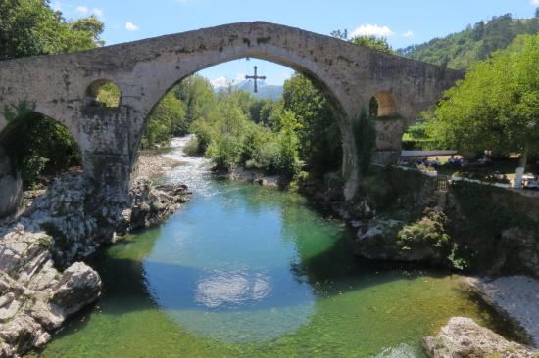
ACTIVIDADES DE OCIO Y TIEMPO LIBRE: Cena y Alojamiento

DIA 5º Desayuno Mañana de Surf en Oyambre: Empezamos. COMIDA casera en ALOJAMIENTO.
el día con la actividad de surf iniciación. Disfrutaremos de las clases de surf de una de las principales escuelas del norte de España en el cantábrico, con trajes de neopreno, completaremos una divertida mañana disfrutando de las olas y de una de las mejores playas del cantábrico, donde se celebra el campeonato del mundo de Surf.
Llegada a origen a las 20.30 horas

NOTA: Condiciones estipuladas para 40/55 participantes.
*Todos nuestros viajes están acogidos a las leyes de protección de datos correspondiente.
*Todos los participantes deberán firmar un documento por parte de los padres o tutores para la cláusula de protección al docente.
Contacto: 618882953 / Email: jvcmlgrr@hotmail.com
www.viajesyproyectosambientalesjvc.com

CONDICIONES DE LAS RESERVAS PROYECTOS AMBIENTALES JVC SPORTS

*JVC SPORTS PROYECTOS AMBIENTALES aportará aparte de su seguro Profesional de Responsabilidad Civil, un seguro complementario de accidente de viaje.
*Los participantes dormirán en habitaciones de 4 plazas, confortables muy bien acondicionadas, con baño y ducha en cada habitación. Adjuntamos en nuestra web las características de las instalaciones.
*LAS COMIDAS serán de tres en abundancia, desayuno, almuerzo y cena. Pudiendo coger en el desayuno cuanto se considere necesario para picotear durante el día.
*Pícnic, se compone de dos bocadillos, uno caliente y otro frío. Pieza de fruta y botella de agua.
· *VIAJE desde origen, con dos monitores de TAFAD / Ocio y tiempo libre / Filólogos- Inmersión- a destino.
· *Desplazamiento con AUTOCARES de alta calidad y confort.

CLAUSULAS
***- En caso de declarar que el participante inscrito en la reserva, no va al viaje tras haber efectuado los pagos correspondientes, la medida establecida será la siguiente:
-La primera entrega de la reserva es irrecuperable. No hay derecho a devolución alguna.
-Sin contabilizar la reserva que se pierde. La devolución de lo recaudado será del 75 % de lo entregado, una vez tramitada la señal a menos de 4 meses para de salir.
-Sin contabilizar la reserva que se pierde. La devolución de lo recaudado será del 50% de lo entregado, una vez tramitada la señal a menos de 3 meses para de salir.
-Sin contabilizar la reserva que se pierde. La devolución del 25%, una vez tramitada la señal a menos de 2 meses para de salir.
-La no devolución de cantidad alguna a menos de 1 mes para salir.
**En todos los casos de devolución, será obligatorio reseñar número de cuenta donde realizar el abono, y enviar los recibos correspondientes, para verificar los ingresos, antes de finalizar el plazo marcado para cada supuesto, siempre utilizando el mismo correo donde se ha efectuado la entrega de documentación, o en su defecto, en el correo: planetaverdejvc@outlook.es

